

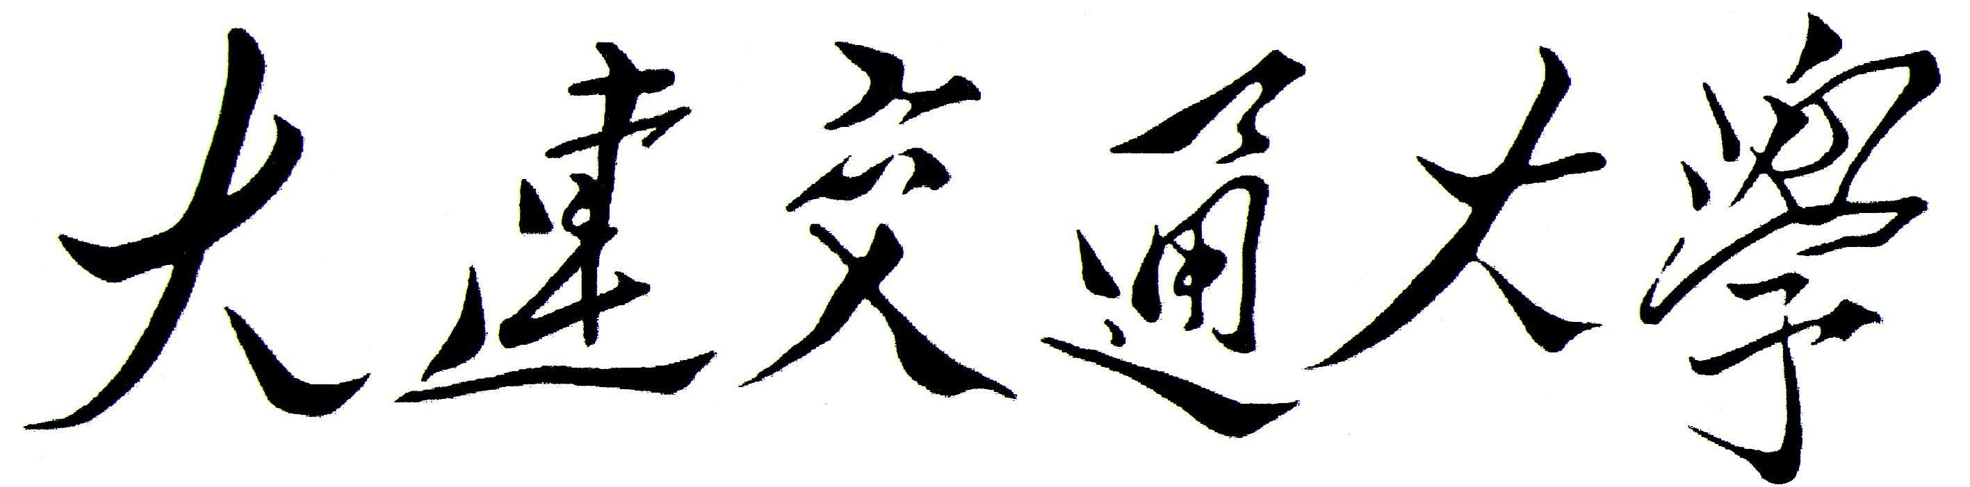

研究生教学日历

～ 学年 第 学期

教 学 单 位
课 程 名 称
课 程 编 号
学 时 学 分
适 用 专 业
授 课 教 师
职 称 职 务

大连交通大学研究生学院

大连交通大学研究生教学日历编写要求

教学日历是对一个学期讲授课程的具体教学计划，内容包括教学内容、教学方法、教学手段及教学进度等。任课教师在开课前应根据《大连交通大学博士、硕士研究生培养方案》中对课程的要求、课程教学大纲和教案填写教学日历，由教研室主任审查，经学院（系）主管领导批准后执行，报研究生学院备案。任课教师要按教学日历进行教学，需要变更教学日历时，需经教研室主任同意，学院（系）主管领导批准。
为了更好的体现以学生为主体的教学思想，应将教学日历在学校网站上予以公布，以利于学生根据教学日历主动地安排自己的学习计划。教学日历一式二份和电子文档一份，经学院（系）主管领导、教研室主任审核签字后，于每学期开学（开课）第一周送交研究生学院一份和电子文档一份，任课教师自存一份。
教学日历要求统一格式，打印成册。格式到大连交通大学研究生学院网站——培养与管理——教务管理——课程管理处下载，研究生学院网址：http://gs.djtu.edu.cn/

学 时  分 配 |  |  | 课堂讲授 |  |  | 自学指导 |  |  | 学术研讨 |  |  | 专题报告 |  |  | 上机 |  | 其它
使 用教 材 |  |  | 名 称 |  |  |  |  |  | 出 版 社 |  |  |  |  |  | 出版时间 |  | 获奖情况
参
考
书
目
教
学
要
求
教
学
目
的
考核方式 |  |  |  |  |  |  |  |  |  | 成绩计算方法
 | 课时安排 | 从第 周 至 第 周
 | 课时安排 | 星期 ／ 一 节 |  |  |  |  |  | 星期 ／ 一 节 |  |  |  |  | 星期 ／ 一 节 |  |  | 星期 ／ 一 节
 | 课时安排 | 教室 |  |  |  |  |  | 教室 |  |  |  |  | 教室 |  |  | 教室
 | 周次 | 课次 |  |  | 教学方式 |  | 教学内容 |  |  |  | 学习重点及要求 |  |  |  |  |  |  | 备 注  (作业)
 | 周次 | 课次 |  |  | 教学方式 |  | 教学内容 |  |  |  | 学习重点及要求 |  |  |  |  |  |  | 备 注  (作业)
 | 周次 | 课次 |  |  | 教学方式 |  | 教学内容 |  |  |  | 学习重点及要求 |  |  |  |  |  |  | 备 注  (作业)

授课教师： 教研室主任： 主管院长（系主任）：

